国家无线电监测中心流程需求确认书

中心本级办公用房申请流程

流程需求确认：
日 期：

目 录
一、 流程说明 3
二、 业务操作流程图 3
三、 节点处理人员角色及操作权限 4
四、 表单 5
五、 节点流转逻辑说明 5
六、 表单字段说明 6
七、 正文 6
八、 打印表单模板 6
九、 其他说明流程 6
十、 角色人员名单及测试账号 6

- 流程说明
本流程为中心本级办公用房申请流程：
- 创建申请人填写表单，填写后选择处理人交至下一节点审批。
- 当流程流转至处长节点，处理人审核通过后，交至下一步的审批流程。
- 当流程流转至人事处处长节点，处理人审批通过后，交至下一步的审批流程。
- 当流程流转至后勤处处长节点, 处理人审批通过后，交至下一步的审批流程。
- 当流程流转至中心领导节点, 处理人审批通过后，交至下一步的审批流程。
- 当流程流转返回创建申请人，结束审批流程
- 业务操作流程图
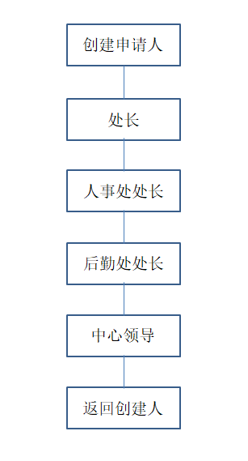
- 节点处理人员角色及操作权限
序号 | 处理节点 | 处理人员角色 | 节点类型 | 操作权限
 | 创建申请 | 【角色】所有成员 | 开始节点 | 填写表单
 | 处长 | 【角色】处长 | 单审批 | 查看,退回,撤回，填写意见
 | 人事处处长 | 【角色】人事处处长 | 单审批 | 查看,退回,撤回，填写意见
 | 后勤基建处处长 | 【角色】后勤基建处处长 | 单审批 | 查看,退回,撤回，填写意见
 | 中心领导 | 【角色】李恒帅 | 单审批 | 查看,退回,撤回，填写意见
 | 返回创建申请人 | 【角色】所有成员 | 结束节点 | 填写表单
注：节点类型说明：
1、会签节点指，当选择该节点两个及以上处理人审批时，需要所选的处理人都审批完成后，流程才往下流转。
2、单审批节点指，当选择该节点两个及以上处理人审批时，只要有一个处理人审批完，流程就往下流转，并且其他审批人对该流程的待办自动消失。
3、子流程节点需指明开始节点和结束节点。当开始节点选择该节点两个及以上处理人审批时，不同处理人可以不受其他处理人是否审批限制，独自一条分支进行审批流转，该分支直到子流程结束点等待其他分支。待全部分支都到达之后继续后续流转。
注：操作权限说明：
1、保存：保存申请数据信息至“流程草稿”，不发起流程，申请数据状态为未发起。
2、提交：发起流程并提交到下一节点处理人。
3、返回：关闭当前页，不保存。
4、审批：审批流程并提交到下一节点处理人。
5、退回：将该流程退回到起草人或上一节点。
6、撤回：当流程被提交到下一节点处理人并且下一节点还没有被处理，则可以撤回重新审批。
7、结束：结束流程.
8、打印表单：
9、查看流程图：以静态图片形式展现该流程的泳道图。
- 表单
国家无线电监测中心本级办公用房申请单
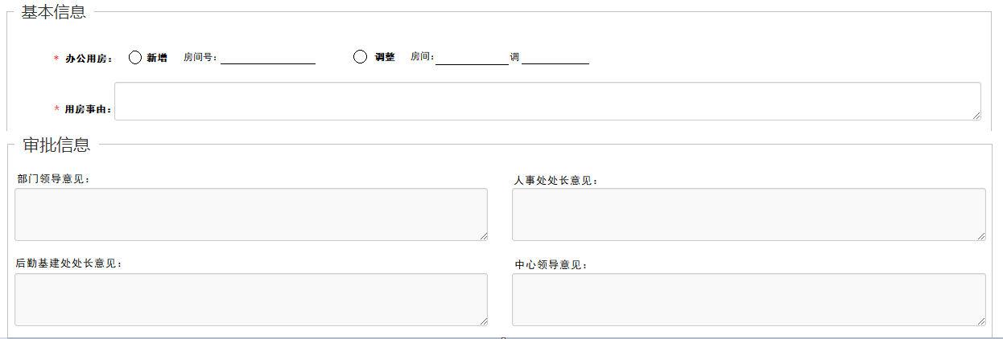
- 节点流转逻辑说明
1、申请人发起申请流程
申请人发起用房申请时需填写：新增/调整、房间号、事由。
- 表单字段说明
办公用房可选新增/调整，选择后后面的输入框高亮可填。
- 正文
该流程不需要正文。
- 打印表单模板
按照“表单”打印。
- 其他说明流程
- 角色人员名单及测试账号
序号 | 处理节点 | 处理人员角色 | 人员列表 | 测试账号  密码cape
 | 创建申请 | 【角色】所有成员
 | 处长 | 【角色】处长
 | 人事处处长 | 【角色】人事处处长
 | 后勤基建处处长 | 【角色】后勤基建处处长
 | 中心领导 | 【角色】李恒帅
 | 返回创建申请人 | 【角色】所有成员

